**Acta N° 1596**

En la ciudad de Buenos Aires a los 23 días del mes de septiembre de 2024 se reúnen en modalidad presencial los directores Claudio Dowall, Carlos J. Solanet, Ricardo Mathó Meabe, Rodrigo Diaz de Vivar, Lucio Bellocq, Felipe Jose Ballester, Federico Argüelles y la gerente de la Asociación Srita. Giselle Del Rosso.

Vía Zoom 880 0035 8988: los directores Hugo de Achaval, Marcelo Iraola, Santiago Miguens, Emilio Solanet, Sebastian Forcat, y Joaquin Gahan.

Asimismo, participan vía zoom y forman parte de la reunión 19 socios más de la entidad, como así miembros de las distintas comisiones y delegados.

Siendo las 17:35 hs. se da comienzo a la reunión de CD.

1. **Aprobación Actas: 1595 se aprueba**
2. **Informe de Presidencia:**

* El Sr. Claudio Dowdall, cometa que ya se juntaron 148 monturas para donar al Regimiento de Granaderos a Caballo, en el marco de la acción en conjunto con la Sociedad Rural Argentina, cuyo acto de entrega se iba a realizar este miércoles 25 pero el jefe del Estado Mayor no podía asistir, por lo que se reprogramará para el jueves 10 de octubre al mediodía.
* Continuando con el temario, el Sr. Claudio Dowdall, comenta que junto con el Sr. Esteban Trotz y Carlos Solanet, se reunieron con la comisión de Aparte Campero. Entre otros temas, se trató la jura en Villegas, el reglamento de Aperos y Vestimentas, asi mismo, se solicitó que los jurados no revisen las vestimentas, pero advirtiendo que está vigente el reglamento mencionado y quien no cumpla con el mismo, no se le tomará la participación (en caso de tener algún elemento antirreglamentario).

Por otra parte, recuerda que la comisión de Cultura está revisando con todas las comisiones el reglamento de Aperos y Vestimentas que deberá contemplar todas las actividades de la raza.

Respecto de la admisión de los animales en el aparte campero, se deberá realizar fuera del horario de inicio de la prueba, ya que, dicho control, hace demorar el resto del evento. Cada jurado de la disciplina deberá coordinar con el organizador el momento del control de admisión.

También se propuso que a partir del año que viene, los organizadores se ocupen de la búsqueda del jurado para su evento. Con la restricción de que no pueda jurar más de dos eventos en la misma sede.

Hubo un pedido de la comisión de realizar una fecha internacional de aparte campero femenino para tener la actividad en FICCC. Se buscara lugar y momento para realizar el evento, pero la prioridad del marco la tiene el campeonato nacional femenino.

Por otra parte, se consideró el tema de que los animales tengan ADN y AF antes de inscribir un animal a una clasificatoria, a la cual la comisión está de acuerdo con que así sea, a partir del próximo ciclo.

A las 17:45 asumen como directores titulares Santiago Miguens y Emilio Solanet.

* Continúa el Sr. Claudio Dowdall comentando que, para ordenar y actualizar el reglamento de remates oficiales, los señores Federico Argüelles y Esteban Trotz, será quienes redacten la propuesta del reglamento de remates auspiciado y lo presentarán al Consejo para que el mismo se debata para su aprobación e implementación.
* Se realizó la Expo Salto APAS, toma la palabra el Sr. Sebastián Forcat, y comenta que fue un evento muy lindo, no estuvo la cantidad de animales de otros años, pero si hubo cabañas de calidad por lo que el nivel fue muy bueno. A parte de morfología, hubo 30 equipos de aparte campero y Dowdall, se contó con el apoyo de la municipalidad en general al evento. El Sr. Federico Argüelles, comenta que el evento fue súper dinámico y cómodo para los expositores, por como estuvo armado el programa.

Asimismo, el Sr. Carlos Milicevic, realizó una charla de morfología en la que participaron unas 40/50 personas.

* La Srita. Alumine Bravo realizó la jura de Expo Pergamino, comenta que en general el evento tuvo buen nivel, buena atención a los expositores. Hubo una punta de muy buen nivel, y en Tipo y Aptitud, la prueba se hizo muy dinámica, muy linda para ver y para jurar.
* El Sr. Marcos Cardini, comenta que estuvo Jurando la morfología en Expo Saavedra, un evento muy familiar, con muchos chicos participando especialmente en tipo y aptitud y presentando animales en Morfología. Un buen nivel en general y mucha camaradería.
* El Sr. Matias Aznar comenta que en Jesus Maria hubo pocos caballos, un nivel aceptable en padrillos, también hubo rodeos con 22 yuntas y 22 equipos de aparte campero. Fue parte de una expo más grande, con mucho público.
* El Sr. Tomas Förigh estuvo jurando la credenciadora de Freno de Oro en Toay, junto con Carlos Cattani y Juan Pablo Rebollo, una buena convocatoria, credenciaron 8 hembras y 2 machos. Pero destaca especialmente las mejoras en la infraestructura del predio, respecto del año pasado, funcionó todo muy bien.

1. **Presentación de Socios:**

* La gerente, Giselle Del Rosso, agradece a todos los socios que están participando de la reunión

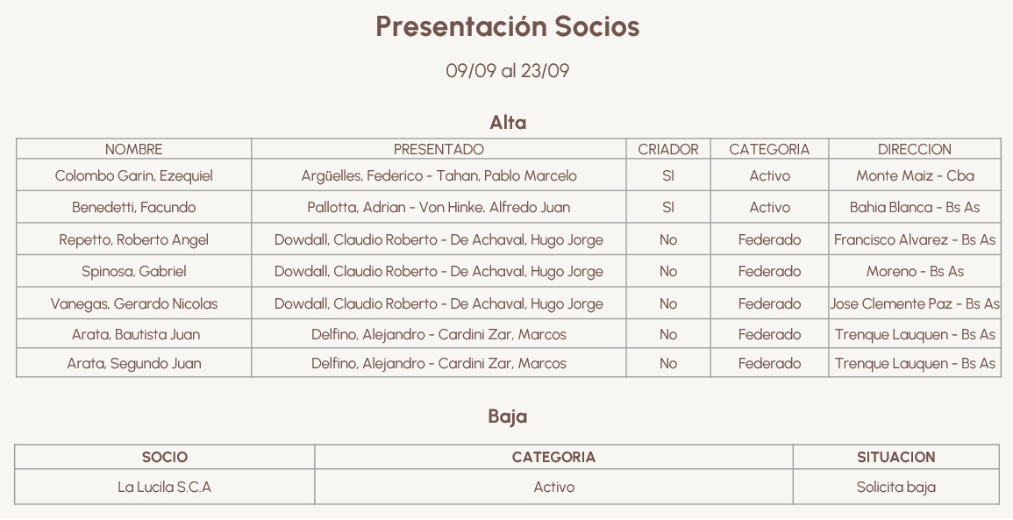

1. **Comisión de Comunicación y Marketing:**

* Influencer:

Toma la palabra el Sr. Carlos Lorefice, presidente de la comisión, y comenta que la idea es presentar las propuestas que habían quedado pendientes del plan de acción presentado al inicio de esta gestión. La primera es la búsqueda de un influencer. Por lo que se estuvo haciendo un scounting de diferentes perfiles, para tener a alguien que sea del perfil de la ACCC y, que, a su vez, cuide su imagen.

El perfil encontrado es el de Hilario Güiraldes, a quien se le analizó la calidad de su cuenta (seguidores reales, interacción, etc) y cuando se le consultó si le interesaba la propuesta, se mostró entusiasmado ya que no trabaja con otras asociaciones. La idea es que haga notas, videos, etc. De la raza, tanto de manera genérica como en los eventos.

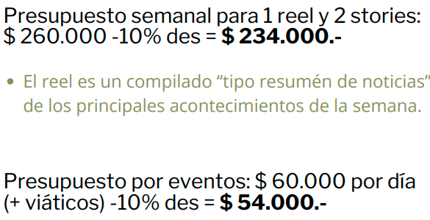

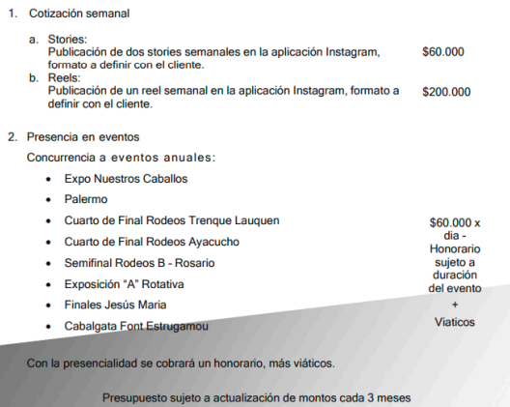

* A partir de la contratación y del material que vamos a tener disponible, se puede pensar en la realización de un informe semanal con el formato de **“Noticriollos**” en el canal de YouTube de la ACCC donde semanalmente se emitirá un programa en el que se cuenten y se muestren los videos de cada evento que pasó (algunos que envíen los organizadores y otros a los que vaya Hilario) y las noticias de los eventos por venir.
* Contratación de agencia de publicidad

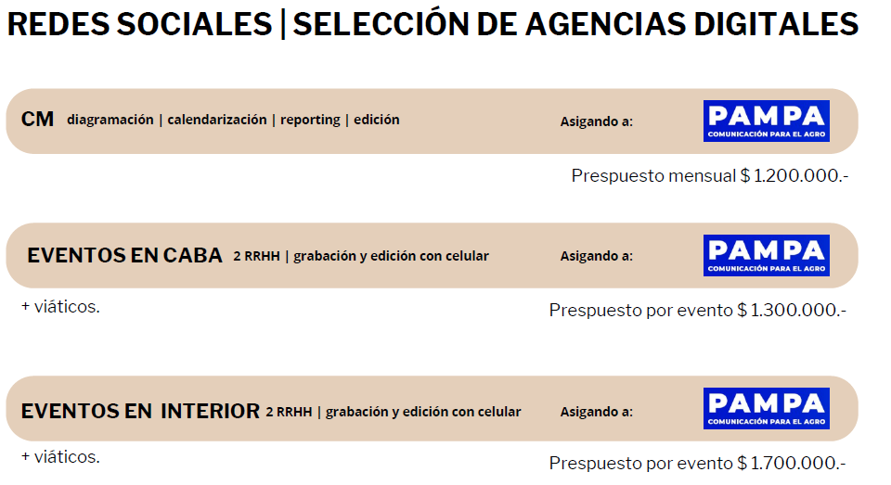

Ante la alta demanda de material audiovisual durante las exposiciones importantes, la idea para dar atención a la solicitud de poder subir en el momento el material y estar prácticamente en el momento de finalización de una prueba el material subido a las RRSS de la ACCC.

La idea principal es que el equipo de comunicación de la ACCC tenga el equipo adecuado para poder responder a la demanda de estos eventos.

También, como ya se había presentado, la propuesta de la comisión es hacer una campaña de publicidad con Meta (RRSS) para que personas que no siguen a la ACCC reciban información de la raza y lleguemos a más personas, estas publicaciones no se hacen desde nuestros perfiles.

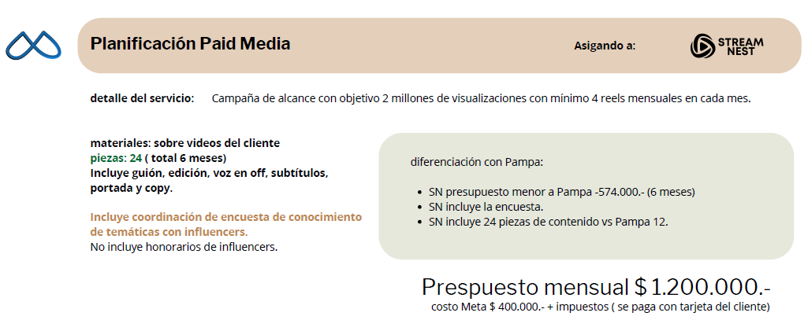

Empezaremos a realizar reuniones de trabajo en conjunto para diagramar los temas y planificar los pasos a seguir. Los costos de estos presupuestos se desprenden de las partidas aprobadas a la comisión para promoción y difusión de la raza.

Los directores dan su opinión al respecto de la propuesta y a los cambios que esto implica, en lo que coinciden todos en que hay que avanzar en la propuesta y es aprobada por unanimidad.

* Videos explicativos: El Sr. Carlos Lorefice solicita a las comisiones que preparen un breve resumen de cada actividad para hacer videos con imágenes y voz en off para generar contenido para todo público.

La Srita. Giselle Del Rosso informa que ya están trabajando en ese resumen y a la brevedad estará disponible para la realización del material.

* Festival de doma y folclore Jesús María 2025: El Sr. Claudio Dowdall comenta que se comunicó el presidente del festival para proponer que la ACCC tengo dos espacios de 20 minutos en horario central de la televisación. El tema principal es debatir que mostrar de la raza, que sea una propuesta interesante, pero a la vez que represente a la ACCC.

Entendiendo que el uso de la hacienda es distintivo de muchas de nuestras actividades, hay que crear alguna actividad o muestra que genera la representatividad de la Asociación.

También se puede hacer alguna muestra con escuadras, pero hay que analizar si ese tipo de muestras representa a la asociación.

La posibilidad de realizar una prueba de aparte campero lleva el tiempo del armado del corral y la bajada de la hacienda, con 4/5 equipos para que sea algo rápido y dinámico.

Se resuelve tomar el tema, presentar la propuesta de realizar una breve demostración de movimientos de FZB y Freno durante el armado del corral para realizar una prueba de aparte campero de pocos equipos, si la organización del festival acepta el desarrollo de la prueba con vacas, se contratará a un organizador externo que se ocupe del proyecto.

1. **Temario de la comisión de exposiciones:**

* **Reglamento Palermo 2025:** Toma la palabra el Sr. Marcos Cardini, presidente de la Comisión de Exposiciones, y comenta que está próximo el vencimiento para proponer cambios en el reglamento de Palermo, por lo que hay que definir entre otras cosas, si la final de la prueba de tipo y aptitud se realizará en Palermo 2025.

Queda pendiente resolver si se realizará un evento de prueba para verificar como sería la jura de la final, donde el jurado debe realizar la jura montada al animal.

Se resuelve realizar la final en Palermo 2025 y se informará a la Sociedad Rural Argentina las categorías y que el reglamento será vigente de la ACCC.

* **Sub Categorías pre potrillos y pre potrancas Palermo 2025**: Se informarán a la Sociedad Rural Argentina como se dividen las categorías y los premios que se deben entregar.
* **Prorrateo de inscripciones Morfología Palermo 2025**: el Sr. Marcos Cardini comenta que ante la buena repercusión que se logró en Expo Palermo 2024, hay que analizar la posibilidad de prorrateo en las inscripciones de la expo de 2025. Durante el ciclo pasado se retiró este artículo del reglamento ya que las inscripciones estaban en baja.

Luego de un debate de cómo realizar el prorrateo y que eventos hay que destacar sobre los demás y estimando que las inscripciones de reproductores y castrados va a ser superior a las de este año, se solicita a la Comisión de Exposiciones que arme una propuesta para ser analizada por el CD, de cómo debemos hacer el prorrateo y establecerlo desde la ACCC y dar prioridad a las exposiciones según su categoría.

Se le solicitará a la Sociedad Rural Argentina una prorroga en la redacción de este artículo en el reglamento a la espera de la propuesta de la comisión.

* **Calendario 1° semestre 2025 de exposiciones morfológicas:** El Sr. Marcos Cardini plantea la posibilidad de cambiar el cierre de pedido de fechas para el 31/10 a partir de este momento de manera definitiva. De todas maneras, sigue vigente la posibilidad de pedir fuera de este término, los eventos con al menos 90 días de anticipación y que serán de categoría promocional.

Se aprueban el cambio de cierre de pedidos.

* **Nacionales “A” alternativas:** El Sr. Marcos Cardini comenta que se recibió un pedido de la Sociedad Rural Salteña para hacer nuevamente la Expo Nacional A para agosto de 2025 y se recibió una convocatoria de Exponenciar para hacer también una Nacional A en Corrientes en junio 2025.

Toma la palabra el Sr. Claudio Dowdall y comenta que personalmente cree que, en el caso de Salta, repetir el evento de manera consecutiva ayudará a continuar con el impulso logrado por la ACCC este año, por lo que considera que sería beneficioso aceptar volver a realizar la Nacional A en 2025 en Salta en post de consolidar un mercado local que se mostró interesado en la raza.

Por otra parte, el Sr. Dowdall comenta que recibió un pedido de Exponenciar para participar de la exposición en Corrientes durante Junio 2025, que para fomentar la participación se puede poner a disposición la estructura que la ACCC necesite, lo único que nos piden es que internamente denominemos “Nacional” al evento.

El Sr. Ricardo Mathó Meabe, comenta que es muy provechoso “subirse” a este tipo de eventos como Exponenciar ya que tienen una gran infraestructura, no sólo en el evento en sí, sino también en repercusión en medio y difusión a nivel nacional. Manifiesta que deberíamos aceptar la propuesta, ya que lugar que dejemos sin ocupar corremos el riesgo que otras razas, que están creciendo en la zona, ocupen el lugar.

El Sr. Carlos Solanet comenta que no ve aspectos negativos en hacer dos Nacional A ya que serían eventos en los que potencialmente siempre tienen buena convocatoria, de hecho, hay que aprovechar la situación para requerir las necesidades que potencien aún más el evento.

El Sr. Felipe José Ballester, comenta que hay que analizar bien a qué sede se le otorga la categoría Nacional A ya que el premio que tienen los ganadores (de Transferencia embrionaria y registro), así como también ver que en los reglamentos está considerado hacer una sola exposición y en el segundo semestre.

El Sr. Federico Argüelles coincide con la postura del Sr. Ballester y comenta que, si es por única vez, no sería un inconveniente.

El Sr. Hugo de Achaval comenta que hasta que no sucede el evento, no se sabe cómo será el nivel de los animales, por lo que quizás, debería armarse un esquema de evaluación para ver si el nivel de premio de ese evento en particular merece que sea equitativo a Palermo y otoño.

El Sr. Ricardo Mathó Meabe, comenta que sería muy difícil evaluar un evento en particular y que los premios, tampoco son tan distintos respecto de las expos de Palermo y Otoño, y en cuanto a las autorizaciones de trasplante embrionario, hay que evaluar realmente cuantos trasplantes de campeones de Nacional A hacen uso de ese mérito. No hay que atarse a los reglamentos, porque quizás en un futuro, se necesiten hacer más eventos de esta categoría.

El Sr. Claudio Dowdall, comenta que coincide con la postura del Sr. Mathó Meabe, y que hay que entender que la esencia de la ACCC es fomentar y hacer crecer la raza. Y que, tanto en Salta como en Corrientes, son plazas en las que uno puede cumplir con esa esencia.

En todo caso, hay una comisión criteriosa que definirá si el evento es bueno y puede repetirse, propone que hay que definir qué condiciones les damos a las nacionales y eliminar de los reglamentos las limitantes de cantidad y fechas en las que hacer esta categorías de exposiciones.

El Sr. Emilio Solanet comenta que coincide con la postura de hacer ambos eventos y no hay que limitarse.

Se solicita a la comisión de exposiciones eliminar la limitante de cantidad de estos eventos y la fecha en la que pueden realizarse.

Luego del debate se aprueba por unanimidad para el año 2025 de realizar dos nacionales A, una en junio en el marco de Exponenciar de Corrientes y la otra en Agosto en Salta. LA aprobación es solo para el año 2025 y luego se evaluarán los resultados para ver como seguir en un futuro.

* **Estructura Matricial:** El Sr. Marcos Cardini presenta las diferentes acciones y/o elementos que recibirían las exposiciones o eventos, según categoría.

Se pensó en los siguientes paquetes:

A Rotativas:

* 100% Streaming.
* Internet a través del Startlink de la ACCC para el Streaming siempre y cuando la organización local no tuviera internet resuelto.
* Stand Asociación
* Presencia de la estructura administrativa de la ACCC.
* Equipo de Comisariato (Comisario más dos Ayudantes)
* Banderas y elementos promocionales.
* Publicidad en Redes Sociales / Web / Anuario.
* Posibilidad de contar con el Influencer para notas y/o vivos
* Campaña de Comunicación y Prensa local para el desarrollo de la expo y del remate si está previsto su realización.
* Fotógrafo oficial (Anuario campeones)
* Control antidoping
* Premios Kit A

B Pasaporte:

* 50% Streaming (el otro 50 % lo deberá absorber la organización local).
* Internet a través del Startlink de la ACCC para el Streaming siempre y cuando la organización local no tuviera internet resuelto.
* Stand Asociación (dependerá de la evaluación en cada caso)
* Presencia de la estructura administrativa de la ACCC (dependerá de la evaluación en cada caso).
* Equipo Comisariato (Contra necesidad de la organización)
* Banderas y elementos promocionales.
* Teléfonos de la ACCC para Notas o vivos.
* Publicidad en Redes / Web.
* Campaña de Comunicación y Prensa local para el desarrollo de la expo.
* Permios Kit BP

Propuesta de la comisión de exposiciones a la comisión técnica: A la Campeona dejar hacer dos Embriones por Un (1) Año (sujeto a Asamblea de Criadores)

B y C

* Internet a través del Startlink de la ACCC para el Streaming siempre y cuando la organización local no tuviera internet resuelto. (Sujeto a la disponibilidad del equipo).
* Banderas y elementos promocionales.
* Teléfonos de la ACCC para Notas o transmisión en vivo. La organización local tendrá que poner las personas necesarias para la transmisión.
* Publicidad en Redes / Web.
* Premios Kit B/C según corresponda

D:

* Jurado B o A para hacer Institucionalidad
* Banderas y elementos promocionales.
* Publicidad en Redes / Web.
* Premios Kit D Promocional.

Se circulará entre los directores esta propuesta para que sea analizada para ser aprobada en la última reunión de octubre.

* **Remate especial Otoño 2025:** El Sr. Marcos Cardini comenta que debido al éxito del remate especial de Palermo, plantea analizar la posibilidad de repetir la organización del remate.

El Sr. Claudio Dowdall comenta que tuvo una conversación previa con el Sr. Mariano Oneto y el equipo del Rincón, respecto de la posibilidad de repetir el tratamiento de este remate como fue el de Palermo, y desde el Rincón estarían dispuesto a realizar nuevamente la gestión, sólo que al hacerlo con más tiempo y ya con muchos animales previamente clasificados para las finales de las actividades funcionales, se puede organizar mejor la grabación de los caballos y quedarían unos pocos de “último momento” que serían los clasificados en Ayacucho.

El Sr. Claudio Dowdall aclara que seria un remate donde podrán participar todos los animales que estén presentes en la exposición de Otoño, ya sea de la morfología o de las distintas disciplinas funcionales.

Se aprueba realizar el remate especial de Otoño, con fecha a definir según programa de Nuestros Caballos 2025.

1. **Temario de Comisiones Funcionales:** El Sr. Carlos Solanet, coordinador de actividades funcionales, comenta que falta la confirmación oficial de la fecha para la realización de las finales Nacionales, pero sería del 11 al 14 de Marzo o como alternativa del 26 de febrero al 2 de marzo de 2025.

Una vez confirmada la fecha, se comunicará para que todos puedan gestionar sus agendas y reservas.

1. **Comisión técnica:** El Sr. Claudio Dowdall comenta la necesidad de empezar un debate respecto del reglamento de transferencia embrionaria e inseminación artificial y servicios post mortem.

Se le solicita a la comisión técnica que presente una propuesta para empezar el análisis de las propuestas y poder generar los debates necesarios para poder llevar una propuesta ante una asamblea de criadores durante el año 2025.

1. **Tesorería: Se** proyecta el avance control presupuestario del primer cuatrimestre 2024, en general hubo una sub ejecución general del presupuesto en un 5%. En el caso de la expo de Palermo el presupuesto se muestra de manera conjunta los gastos y esta desagregado los ingresos, por lo que la presentación del presupuesto de este evento en particular, es la presentada por la gerente de la ACCC en la reunión del 12/08/2024. Asimismo, se hace un nuevo llamado a las comisiones para presentar proyectos para hacer uso de las partidas presupuestarias para la difusión de la raza.

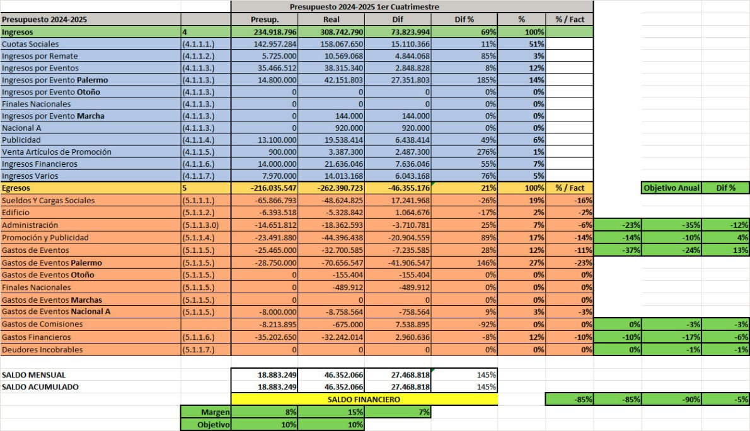

1. **Comisión de disciplina**: el Sr. Claudio Dowdall, comenta que debemos conformar la comisión de disciplina.

El Sr. Ricardo Mathó Meabe comenta la necesidad de que la comisión cuente con un abogado como integrante de la comisión.

El Sr. Felipe José Ballester, comenta que más allá de las personas, la comisión debería estar conformada por personas que ocupan determinados cargos y dejarlo establecido de manera genérica. Propone que uno de los integrantes de manera genérica sea el vicepresidente segundo, acompañado por algún otro miembro de comisión directiva y un miembro de la comisión de legales adhiriendo a la propuesta de Ricardo Matho Meabe.

A su vez la propuesta original es que también sea integrada por un miembro de cada comisión de las actividades funcionales.

El Sr Felipe Jose Ballester, propone que sean 3 integrantes en la línea con las distintas posturas, más los integrantes de las distintas disciplinas.

Se pone a consideración de los consejeros que el comité de disciplina sea integrado por el vicepresidente segundo, un miembro más del Consejo y un abogado.

Se aprueba por unanimidad de los presentes.

Para este ejercicio 2024 / 2026 se pone a consideración que sean miembros del Comité, el Sr. Ricardo Matho Meabe (en su rol de vicepresidente segundo), el Sr. Hugo de Achaval y el Sr. Alfonso de Laferrere.

Se aprueba por unanimidad de los presentes.

1. **Correspondencia:**

Nota de la comisión de aparte campero: Solicitan el nombramiento de Josefina Morrogh Bernard y de Manuel Solanet como jurados de la prueba.

Se aprueban los nombramientos

La comisión de aparte campero solicita que Delfina Grispo y Manuel Dindart formen parte de la comisión como parte de la Comisión de Jóvenes.

Se aprueba la propuesta.

El Sr. Claudio Dowdall, propone que, a partir del 2025, teniendo en cuanta la amplia variedad de categorías de socios que hay ahora, todos los miembros de comisiones, secretarios, comisariatos, tengan la obligatoriedad de ser socios de alguna de las categorías vigentes.

Siendo las 20:50 hs. se da por finalizada la reunión y se convoca para el lunes 14 de octubre a las 17:30 Hs. presencial en la sede social.